פעילות בנושא ספקטרום אלקטרומגנטי ולומינסנציה
לתלמיד

ניסוי הדגמה 1: מנורות ספקטרום
המורה מבצע הדגמה והתלמידים מתייחסים לאיסוף הנתונים או התצפית על פי ההנחיה בדפים.
מהלך ניסוי ההדגמה:

א. לפניכם פנס עם אלומת אור צרה. הדליקו את הפנס, מהו צבע אלומת האור?

ב. הרכיבו את משקפי הספקטרום, הדליקו את הפנס והתבוננו מבעד למשקפיים. מה אתם רואים?
ג. אילו סוגי מנורות אתם מכירים?

ד. המורה מפעיל את מערכת השפופרות. התבוננו במנורות שלפניכם. מהו הצבע הנפלט מכל מנורה? השלימו את הטבלה.
הצבע הנפלט מהמנורה |  | סוג המנורה
התבוננות עם משקפי ספקטרום | התבוננות בעין רגילה
 |  | (H₂) מימן
 |  | (Hg) כספית
 |  | (He) הליום
 |  | (N₂) חנקן
 |  | (Ar) ארגון
 |  | (Ne) ניאון

ה. במה שונה התבוננות במנורות באמצעות משקפי הספקטרום מהתבוננות על האור הלבן?

ו. הסבירו את תופעת פליטת האור כפי שצפיתם במנורות. מדוע נפלט אור בצבע שונה? מה גרם לפליטת האור?

ניסוי הדגמה 2 – איתור כתמי דם
הרעיון הבסיסי באיתור כתמי דם הוא השימוש בחומר לומינול (C₈H₇O₃N₃) המזהה את השרידים הללו באמצעות תגובה כימית היוצרת אור בצבע כחול. תגובה זו מזורזת בנוכחות הברזל שנמצא במרכזה של מולקולת ההמוגלובין.

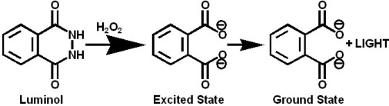

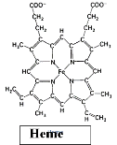
*המוגלובין (Hemoglobin) מצוי בתאי הדם ובנוי מחלבון ומקבוצת Heme, שהיא מולקולה לא-חלבונית המכילה אטום ברזל.

מטרת הניסוי- לבחון את תגובת הלומינול עם דוגמת דם. מאחר והשימוש בדם במעבדות עם נוער אסור, נשתמש בתמיסת ברזל.
חומרים
30 מ"ל תמיסת לומינול (מכילה 0.025 גרם לומינול ו- 0.25 גרם NaOH ב- 100 מ"ל תמיסה מימית)
10 מ"ל תמיסת ברזל ומי חמצן ( 0.6%H₂O₂ ו- 0.6% אשלגן פריציאניד K₃Fe(CN)₆ ב- 100 מ"ל תמיסה מימית)
10 מ"ל תמיסת מי חמצן ( 0.6%H₂O₂ ו- 0.6% אשלגן פריציאניד ב- 100 מ"ל תמיסה מימית)
10 מ"ל תמיסת ברזל (0.6% אשלגן פריציאניד K₃Fe(CN)₆ ב- 100 מ"ל תמיסה מימית)
ציוד:
4 מבחנות זכוכית, פיפטור בנפח 1-5 מ"ל, טיפים מתאימים

מהלך הניסוי (הניסוי יבוצע על-ידי המורה. ההנחיות הן בלשון רבים).
ניסוי זה יש לבצע עם כפפות חד פעמיות, יש לעבוד בזהירות עם תמיסות הברזל.
- בעזרת פיפטור חלקו את תמיסת הלומינול ל-4 מבחנות הזכוכית, 5 מ"ל תמיסת לומינול בכל מבחנה וסמנו אותם.
- מיד עם ההגבה בין החומרים הכיתה תוחשך. צפו במבחנות במשך מספר דקות בחושך.
- למבחנה אחת הוסיפו באמצעות פיפטור 5 מ"ל תמיסת ברזל.
- למבחנה השנייה הוסיפו באמצעות פיפטור 5 מ"ל תמיסת מי חמצן.
- למבחנה שלישית הוסיפו באמצעות פיפטור 5 מ"ל תמיסת ברזל ומי חמצן.
- את המבחנה הרביעית השאירו כפי שהיא.

- תארו את תוצאות הניסוי באמצעות טבלה.
מספר מבחנה | מגיבים | פליטת אור (יש\אין\משך זמן)

- מה ניתן להסיק על תפקיד הברזל בתגובה? נסו לשער מדוע הוא נדרש על מנת שהתגובה תתרחש?
- נסחו שלוש שאלות נוספות המתעוררות בעקבות תצפיות אלו.

- הסבירו את התופעה ברמת חוק שימור האנרגיה.
- לפניכם סכימה שמתארת חלק מהתהליך. הסבירו את התופעה ברמת החלקיקים.

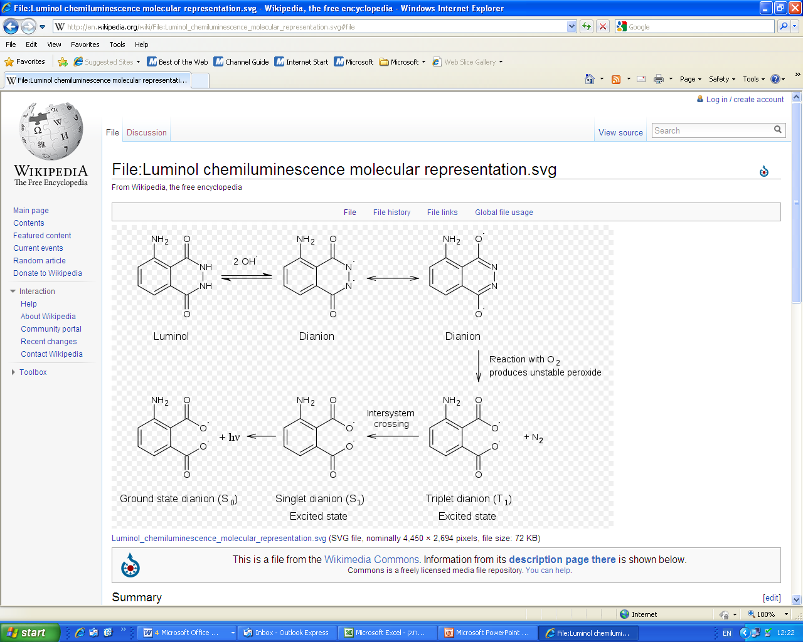

- תגובת פליטת האור על ידי הלומינול מתרחשת עם דוגמת דם המכילה אטומי ברזל. כיצד ניתן לנצל תופעה זו לשירות האדם?

ניסוי - מקלות זוהרים וגחליליות (עבודה עצמית)

פליטת האור במקל הזוהר נובעת מפליטת אנרגיה בעקבות תגובה כימית המתרחשת לאחר ערבוב תמיסות שונות בתוך המקל, בתהליך שנקרא כמילומיניסנציה. ברוב המקלות, התגובה מתרחשת היא בין תמיסת מימן על חמצני (H₂O₂) ותמיסת של פניל אוקסלט.

- התבוננו במקל הזוהר (Stick light) שלפניכם (לפני הפעלתו) ורשמו את תצפיתכם.
- הפעילו את המקל על ידי שבירת המיכל הפנימי וצפו במתרחש. רשמו את תצפיתכם.
- הכניסו את המקל הזוהר למים חמים, כאשר חציו במים החמים וחציו השני מחוץ למים. הוציאו את המקל כעבור 5 דקות והתבוננו בו. תארו את המתרחש.
- חזרו על הפעולה הפעם הכניסו למי קרח. תארו את המתרחש.
- מהי מסקנתכם? נסו לשער מדוע התקבל הבדל בעוצמת האור בשני חלקי המקל? העזרו בתשובתכם במודל החלקיקים.

- לפניכם תיאור של התגובה הכימית. הסבירו את התגובה, השתמשו במושגים: חמצון, שחרור אנרגיה, עודף אנרגיה, פליטת פוטון.

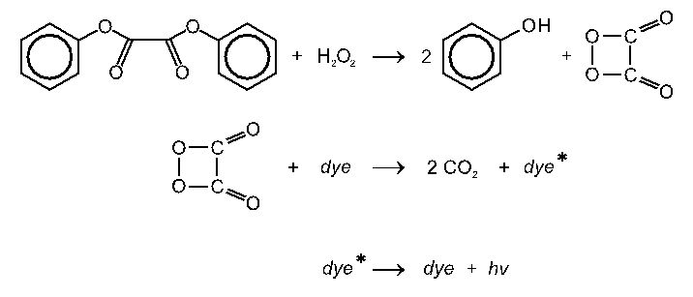
dye-תמיסה פלורסנטית (נוזל המכיל זרחן) הנמצא במקל

